ICS
CCS | 点击此处添加CCS号
1409
地方标准
DB XX/T XXXX—XXXX

规模化猪场 粪污处理与利用技术规程

点击此处添加标准名称的英文译名

XXXX - XX - XX发布
XXXX - XX - XX实施
忻州市市场管理局 发布

目次
前言 II
1 范围 1
2 规范性引用文件 1
3 术语和定义 2
4 粪污收集贮存与分离 3
5 猪场粪污处理 5
6 运行与维护 7
7 综合利用 9

前言
本文件按照GB/T 1.1—2020《标准化工作导则 第1部分：标准化文件的结构和起草规则》的规定起草。
本文件由忻州市农业农村局提出并监督实施。
本文件由忻州市农业标准化技术委员会归口。
本标准起草单位：山西省代县牧原农牧有限公司、代县畜牧业发展中心、牧原食品股份有限公司。
本标准主要起草人：唐英博、武亮亮、高敏馨、邢传浩、常瑞波、梁斐、李莉莉、吴富钰、李未娟、郭福贵、李晓宇、张補英、贾海英、王国华、刘北超、刘建中、杨扬、高国恩、张立翔、崔君伟

规模化猪场 粪污处理与利用技术规程

1 范围
本文件规定了规模化猪场粪污处理与利用的粪污收集贮存与分离、猪场粪污处理、设备运行与维护、粪污综合利用等环节的要求。
本文件适用于本企业猪场粪污处理。

2 规范性引用文件
下列文件中的内容通过文中的规范性引用而构成本文件必不可少的条款。其中，注日期的引用文件，仅该日期对应的版本适用于本文件；不注日期的引用文件，其最新版本（包括所有的修改单）适用于本文件。
生产过程安全卫生要求总则
GB 50014《室外排水设计规范》
GB 50341 立式圆筒形钢制焊接油罐设计规范
HJ 497 畜禽养殖业污染治理工程技术规范
HJ 576 厌氧-缺氧-好氧活性污泥法污水处理工程技术规范
HJ 577 序批式活性污泥法污水处理工程技术规范
HJ 578 氧化沟活性污泥法污水处理工程技术规范
HJ 2005 人工湿地污水处理工程技术规范
HJ 2013 升流式厌氧污泥床污水处理工程技术规范
HJ 2024 完全混合式厌氧反应池废水处理工程技术规范
NY 525 有机肥料
NY 2374 沼渣沼液后处理技术规范
NY/T 1168 畜禽粪便无害化处理技术规范
NY/T 1222 规模化畜禽养殖场沼气工程设计规范
3 术语和定义
下列术语和定义适用于本文件。

3.1 猪场粪污
规模化猪场产生的猪粪尿的总称。

3.2 猪场污水
规模化猪场各环节产生的废水总称。

4 粪污收集贮存与分离

4.1 粪污收集
猪场粪污收集应符合HJ 497相应部分的规定。

4.2 粪污贮存
猪场粪污贮存应符合HJ 497相应部分的规定。

4.3 粪污固液分离
—— 应配套固液分离设施使固体和液体废弃物分离。
—— 猪场粪便处理方法应符合NY 525、NY/T 1168相应部分的规定。

5 猪场粪污处理

5.1 粪污处理模式
5.1.1资源化利用模式
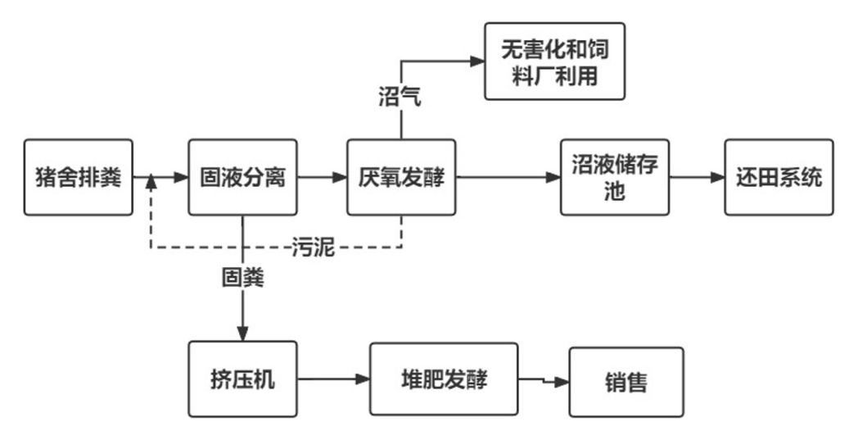
图1 资源化利用模式工艺流程
5.1.1.1 粪污资源化处理工艺包含以下环节：
——猪舍粪污经密闭泵送系统收集并输送至固液分离车间；
——粪污经固液分离设备处理后分为固粪和液体；
——固体粪污应进行好氧堆肥处理；
——液体粪污应进行厌氧发酵处理。
5.1.1.2 粪污资源化处理工艺出水标准
5.1.1.2.1 挥发性脂肪酸总量应符合表1的规定：
表1 资源化利用工艺出水中挥发性脂肪酸总量标准
地区 | 挥发性脂肪酸总量（mmol/L）
中原 | 30
南方 | 10
北方 | 60
5.1.1.2.2 含固率应符合表2的规定：
表2 资源化利用工艺出水中含固率标准
沼液储存池库存比 | 含固率（%）
≥70% | <1.00
40%～70% | <1.20
40～20% | <1.50
<20% | <2.00

5.1.1.3 粪污资源化利用包含以下方式：
——固体粪污发酵产物宜作为有机肥施用；
——液体粪污发酵气相产物沼气宜用于发电发热；
——液体粪污发酵液相产物沼液宜储存在沼液储存池，依据作物周期，作为有机肥施用。
5.1.2脱色除臭模式
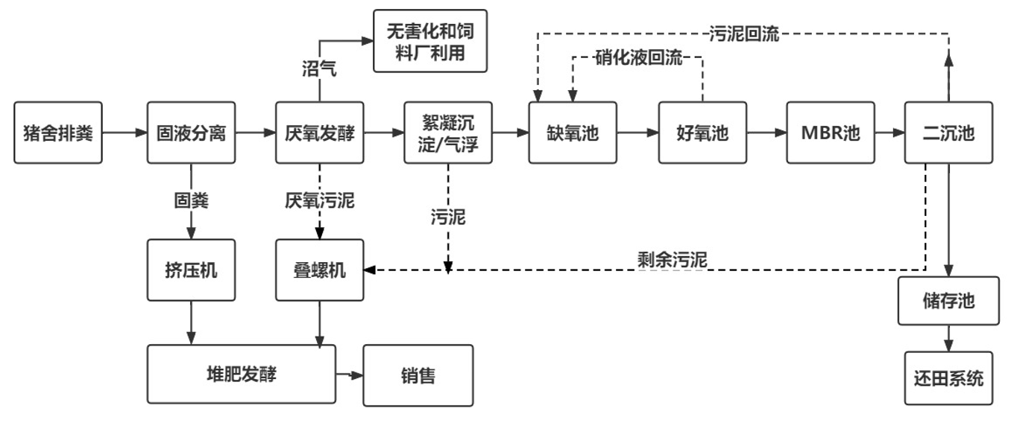
图2 脱色除臭模式工艺流程
5.1.2.1 粪污脱色除臭处理工艺包含以下环节：
——粪污收集及分离、固体粪污、液体粪污处理按照5.1.1.1规定执行；
——液体粪污厌氧发酵后，应进行絮凝沉淀/气浮处理；
——絮凝沉淀/气浮处理后，出水应进入缺氧池/好氧池池进行反硝化/硝化反应；
——缺氧池/好氧池池出水应进入二沉池，二沉池上清液进入储存池；
——处理后的液体应为无色、无臭；
——各环节产生的固体应统一收集并输送至叠螺机。
5.1.2.2 粪污脱色除臭处理工艺出水标准
5.1.2.2.1 亚硝酸盐-氮总量应符合表3的规定：
表3 脱色除臭工艺出水中亚硝酸盐-氮总量标准
沼液施用地土壤pH | 亚硝酸盐-氮总量（mg/L）
≥7.5 | 无限制
7.5～6.5 | <140
6.5 | <70
5.5 | <35
4.5 | <17.5
3.5 | <10
5.1.1.2.2 总氮宜<500mg/L。
5.1.2.3 粪污脱色除臭利用方式按5.2.1.2规定进行。
5.1.3 农灌水模式
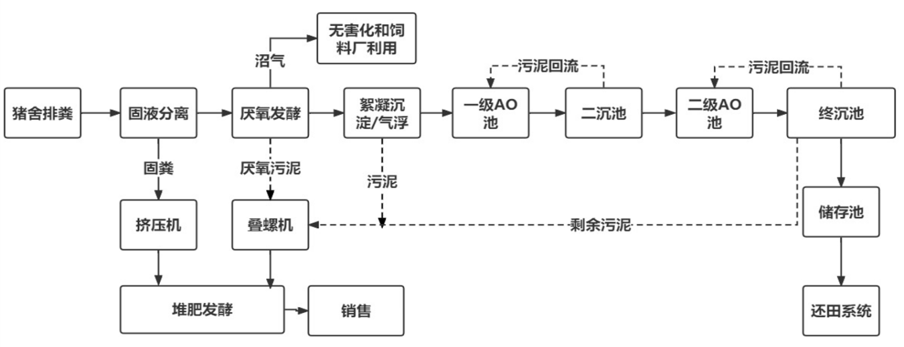
图3 农灌水模式
5.1.3.1 粪污农灌水工艺包含以下环节：
——粪污收集及分离、固体粪污、液体粪污处理按照5.2.1.1规定执行；
——液体粪污应按照5.2.2.1的规定进行厌氧发酵、絮凝沉淀/气浮、一级缺氧池/好氧池、二沉池处理；
——二沉池上清液应进入二级缺氧池/好氧池进行处理；
——二级缺氧池/好氧池出水应进入终沉池；
——终沉池上清液应进入储存池储存；
——各环节产生的固体按照5.2.2.1规定收集。
5.1.3.2 粪污农灌水处理工艺出水标准
5.1.3.2.1 亚硝酸盐-氮总量应符合5.1.2.2.1的规定：
5.1.3.2.2 COD<200mg/L。
5.1.3.3 粪污农灌水产物利用方式按照5.2.1.2规定进行。
5.1.4粪水净化模式
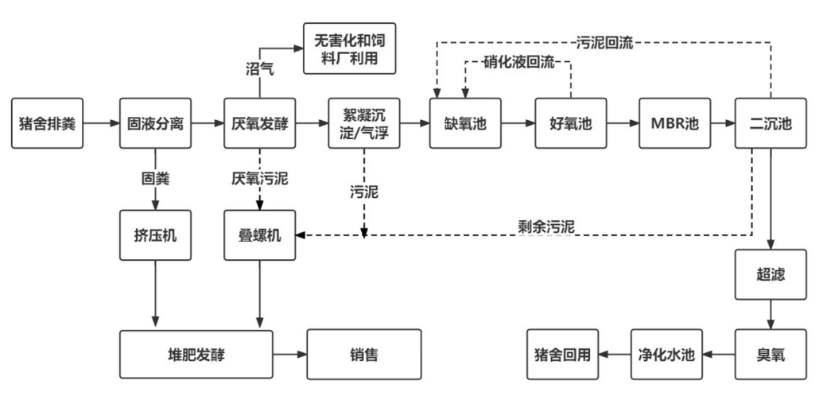
图4 粪水净化模式
5.1.4.1 粪水净化处理工艺包含以下环节：
——粪污收集及分离、固体粪污、液体粪污处理按照5.2.1.1规定执行；
——液体粪污应按照5.2.2.1的规定进行厌氧发酵、絮凝沉淀/气浮、AO处理；
——AO池出水应进入50nm孔径过滤膜的膜生物反应器（MBR）实现99.99%病菌去除率；
——MBR出水应进入二沉池；
——二沉池上清液应进行30nm孔径过滤膜的超滤；
——超滤出水应经过臭氧催化氧化塔进行脱色除臭灭菌；
——脱色除臭灭菌后的液体应进入净化水池储存。
——各环节产生的固体按照5.2.2.1规定收集。
5.1.4.2 粪水净化处理工艺出水标准
5.1.4.2.1 亚硝酸盐-氮总量应符合5.1.2.2.1的规定：
5.1.4.2.2 COD<300mg/L、氨态氮<20mg/L。
5.1.4.3 粪水净化利用包含以下方式：
——固体粪污发酵产物、液体粪污发酵气相产物应按照5.2.1.2规定利用；
——净化水池出水宜用于舍内喷淋、灭菌除臭用水、道路清洗等。

5.2 沼气综合利用
5.2.1 沼气工程设计应符合GB/T 51063相应部分的规定。
5.2.2 沼气利用应符合HJ 497相应部分的规定
5.2.3 沼气净化、贮存应符合NY/T 1222相应部分的规定。

6 运行与维护

6.1 维护保养
6.1.1 应建立处理站日常保养、定期维护和大修理三级维护检修制度。
6.1.2 维修人员必须熟悉处理站机电设备、处理设施的维护保养规定以及检查验收制度。
6.1.3 应对构筑物的结构及各种闸阀、护栏、爬梯、管道、支架和盖板等进行定期检查维护。
6.1.4 构筑物之间的连接管道、明渠等应经常清理。
6.1.5 各种设备、仪器仪表应严格按照其技术文件进行维护保养。
6.1.6 锅炉、压力容器等设备的检修，应由安全劳动部门认可的维修单位负责。
6.1.7 各种工艺管线应按要求定期涂饰相应的油漆或涂料。
6.1.8 维修机械设备时，不可随意搭接临时动力线。
6.1.9 建筑物、构筑物的避雷、防爆装置的测试、维修及周期应符合电业和消防部门的规定。
6.1.10 应定期检查和更换救生衣、救生圈、消防设施等防护用品。

6.2 安全操作
6.2.1 处理站必须对新进站的人员进行系统的安全教育，并建立经常性的安全教育制度。
6.2.2 处理站应在明显位置配备防护救生设施及用品，包括：
——消防器材；
——保护性安全器具；
——呼吸设备；
——急救设施。
6.2.3 应制定火警、易燃及有害气体泄漏、爆炸、自然灾害等意外事件的紧急应变程序和方法。
6.2.4 运行管理人员和安全监督人员必须熟悉处理站存在的各种危险、有害因素和由于操作不当所带来的危害。
6.2.5 处理站应根据GB 12801相应部分，结合生产特点制定相应安全防护措施和安全操作规程。
6.2.6 启动设备应在做好启动准备工作后进行。
6.2.7 电源电压波幅大于额定电压 10%时，不应启动电机。
6.2.8 处理站应严禁烟火，并在醒目位置设置“严禁烟火”标志，严禁违章明火作业，动火操作必须采取安全防护措施，并经过安全部门审批，禁止石器、铁器过激碰撞。
6.2.9 各种设备维修时必须断电，并应在开关处悬挂维修标牌后，方可操作。
6.2.10 上下爬梯，在构筑物上和敞开池、井边巡视和操作时，应注意安全、防止滑倒或坠落，雨天或冰雪天气应特别注意防滑。
6.2.11 严禁随便进入具有有毒、有害气体的厌氧消化器、沟渠、管道及地下井（室）。凡在这类构筑物或容器进行放空清理、维修和拆除时，必须采取安全措施保证易燃气体和有毒、有害气体含量控制在安全规定值以下，同时防止缺氧。
6.2.12 清理机电设备及周围环境卫生时，严禁开机擦拭设备运转部位，冲洗水不得溅到电缆头和电机带电部位及润滑部位。
6.2.13 各岗位操作人员应穿戴齐全劳保用品，做好安全防范工作，并应熟悉使用灭火装置。
6.2.14 严禁非岗位人员启闭本岗位的机电设备。
6.2.15 具有有毒、有害气体，易燃气体、异味、粉尘和环境潮湿的地点，必须通风良好。
6.2.16 有限空间作业人员必须为培训认证通过的人员，作业前应向主管报备。
6.2.17 有限空间作业前应通风、抽水，气体检测合格后方能进入。
6.2.18 有限空间作业人员应穿戴劳保用品、戴防毒面具、五点式安全带等。

7 综合利用
畜禽粪污资源化利用应符合因地制宜、因需施用的原则。

